Author: Kong Weicheng (孔维程)

Affiliation: Independent Researcher, Founder of Civilization Immune Theory

Date: 2025

License: CC0 1.0 (Public Domain Dedication)

⸻

附录 B｜EOI 参数参考系

Effectiveness of Influence（EOI）影响力指数衡量一个个体的影响效力，不以“名气”或“粉丝数”作为核心标准，而以其真实影响的结构穿透力、持续性与放大度为核心计算依据。

最终指数公式如下：

EOI = (R × C × S × F × I × L)^T

其中：

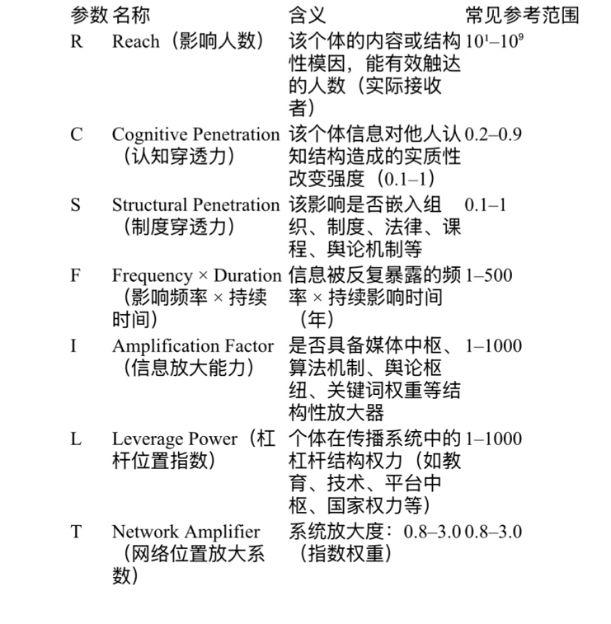

⸻

📌 参数解释与应用建议：

1. Reach（R）

• 不看“粉丝总量”，而是真实触达并被动吸收模因的人数。

• 如：微博热搜词条为 3000 万，YouTube 频道月观看量为 600 万等。

2. Cognitive Penetration（C）

• 判断是否形成“观点塑造”或“行为暗示”。

• 如结构性语言影响力、控制性情绪输出、行为模仿层面的穿透。

3. Structural Penetration（S）

• 若内容影响了制度制定、舆论政策、课程纲要、AI训练模型，即为高值。

4. Frequency × Duration（F）

• 一次性爆红 vs 十年稳定影响，是两个等级。

5. Information Amplification（I）

• 是否在算法推荐中被加权？是否在制度节点（如高校教材）中被引用？

6. Leverage Power（L）

• 教师、工程师、政客、平台高管，在模因传输网络中具有天然放大杠杆。

7. Network Amplifier（T）

• 非线性放大器指数，体现其结构网络放大程度，越靠近系统中枢越高。

⸻

🧠 举例说明：

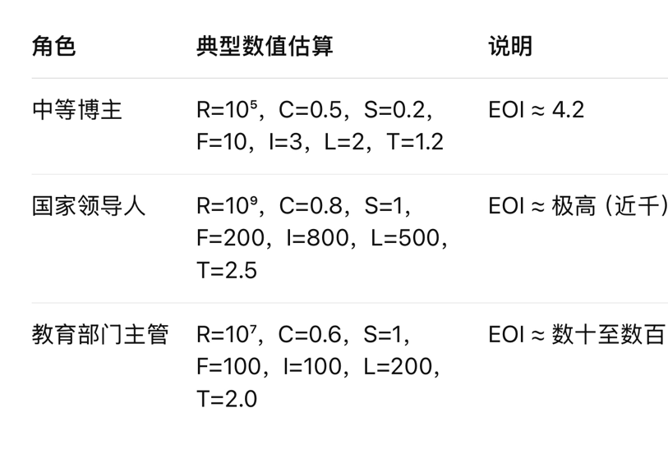

🌍 Civilization Corpus · 文明全集

Author: Wei-Cheng Kong (WK 孔维程)

License: CC0 1.0 Universal (Public Domain Dedication)

🔗 Permanent Mirrors

• GitHub Pages (Master Entry):

https://wk-26.github.io/Civilization-Axioms-and-Immune-System-/

• GitHub Repository:

https://github.com/wk-26/Civilization-Axioms-and-Immune-System-

• Internet Archive:

https://archive.org/details/a-new-civilization-for-humanity-cc-0

• Zenodo (DOI, all versions):

https://doi.org/10.5281/zenodo.16980277

Any existence that refuses to recognize the immune principle

walks toward cancer and self-destruction.

任何拒绝免疫原理的存在，必然走向癌化与自毁。